Ханты-Мансийский автономный округ-Югра, Березовский район
Муниципальное бюджетное общеобразовательное учреждение
ИГРИМСКАЯ СРЕДНЯЯ ОБЩЕОБРАЗОВАТЕЛЬНАЯ ШКОЛА ИМЕНИ ГЕРОЯ СОВЕТСКОГО СОЮЗА СОБЯНИНА ГАВРИИЛА ЕПИФАНОВИЧА

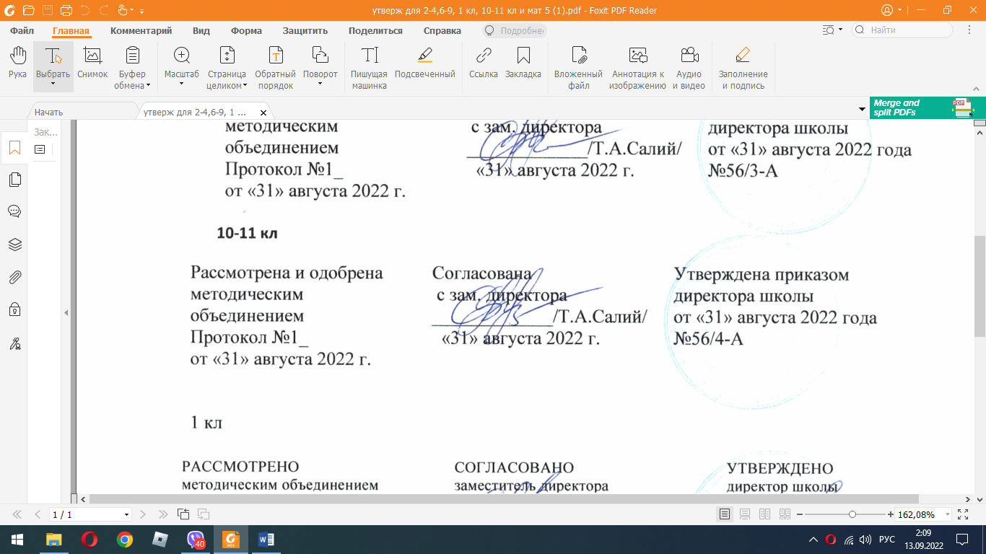

Рабочая программа
по биологии
для обучающихся 10 классов
2022-2023 учебный год

Составитель:
Малистратова Любовь Ивановна,
учитель биологии первой
квалификационной категории

Игрим
2022 г.

Пояснительная записка.

Рабочая программа по биологии разработана на основе требований к результатам освоения основной образовательной программы основного общего образования Муниципального бюджетного общеобразовательного учреждения Игримская средняя общеобразовательная школа имени Героя Советского Союза Собянина Гавриила Епифановича с учѐтом Примерной программы основного общего образования по биологии и Программы курса «Основы общей биологии» Д.К. Беляева Биология в основной школе: Программы. - М., Вентана-Граф, 2006.
Учебники: Биология 10 класс, авторы: Д. К. Беляев и Г.М. Дымшиц, издательство «Просвещение» 2017 год;
Согласно учебному плану на изучение биологии отводится в 10 классе - 35 часов в год, 4 контрольных работ, 3 лабораторных работы.
Промежуточная аттестация осуществляется в виде итоговой контрольной работы. Срок реализации рабочей программы 1 год.
Реализация рабочей программы в полном объеме достигается при необходимости за счет часов внеурочной деятельности по предмету, использования современных педагогических технологий, в том числе дистанционных.
Рабочая программа реализуется с учетом программы воспитания обучающихся.

Планируемые результаты освоения учебного предмета

Среди важнейших результатов в обучении биологии в 10 классе, выделяются:

Личностные результаты:
- Осознавать единство и целостность окружающего мира, возможности его познаваемости и объяснимости на основе достижений науки.
- Постепенно выстраивать собственное целостное мировоззрение.
- Осознавать потребность и готовность к самообразованию
- Оценивать жизненные ситуации с точки зрения безопасного образа жизни и сохранения здоровья.
- Оценивать экологический риск взаимоотношений человека и природы.
- Формировать экологическое мышление: умение оценивать свою деятельность и поступки других людей с точки зрения сохранения окружающей среды – гаранта жизни и благополучия людей на Земле.
- знания основных принципов и правил отношения к живой природе, основ здорового образа жизни и здоровьесберегающих технологий;
- реализация установок здорового образа жизни;
- сформированность познавательных интересов и мотивов, направленных на изучение живой природы;
- эстетического отношения к живым объектам.

Метапредметными результатами изучения курса «Биология» является формирование универсальных учебных действий (УУД).

Регулятивные УУД:
- Самостоятельно обнаруживать и формулировать учебную проблему, определять цель учебной деятельности, выбирать тему проекта.
- Выдвигать версии решения проблемы, осознавать конечный результат, выбирать из предложенных и искать самостоятельно средства достижения цели.
- Составлять (индивидуально или в группе) план решения проблемы
- Работая по плану, сверять свои действия с целью и, при необходимости, исправлять ошибки самостоятельно.
- В диалоге с учителем совершенствовать самостоятельно выработанные критерии оценки.

Познавательные УУД:
- Анализировать, сравнивать, классифицировать и обобщать факты и явления. Выявлять причины и следствия простых явлений.
- Осуществлять сравнение, классификацию, самостоятельно выбирая основания и критерии для указанных логических операций; строить классификацию на основе дихотомического деления (на основе отрицания).
- Строить логическое рассуждение, включающее установление причинно-следственных связей.
- Создавать схематические модели с выделением существенных характеристик объекта.
- Составлять тезисы, различные виды планов (простых, сложных и т.п.). Преобразовывать информацию из одного вида в другой (таблицу в текст и пр.).
- Вычитывать все уровни текстовой информации.
- Уметь определять возможные источники необходимых сведений, производить поиск информации, анализировать и оценивать ее достоверность.

Коммуникативные УУД:
- Самостоятельно организовывать учебное взаимодействие в группе (определять общие цели, распределять роли, договариваться друг с другом и т.д.).
- в дискуссии уметь вы двинуть аргументы и контраргументы;
- учиться критично относиться к своему мнению, с достоинством признавать ошибочность своего мнения и корректировать его;
- понимая позицию другого, различать в его речи: мнение (точку зрения), доказательство (аргументы), факты (гипотезы, аксиомы, теории);
- уметь взглянуть на ситуацию с иной позиции и договариваться с людьми иных позиций.

Предметные результаты

Выпускник научится:
- характеризовать содержание биологических теорий (клеточная, эволюционная теория Дарвина); учения Вернадского о биосфере; законов Менделя, закономерностей изменчивости; вклада выдающихся учёных в развитие биологической науки;
- выделять существенные признаки биологических объектов (клеток: растительных и животных, доядерных и ядерных, половых и соматических; организмов: одноклеточных и многоклеточных; видов; экосистем, биосферы) и процессов (обмен веществ, размножение, деление клетки, оплодотворение, действие искусственного и естественного отбора, формирование приспособленности, образование видов, круговорот веществ и превращения энергии в экосистемах и биосфере);
- объяснять роль биологии в формировании научного мировоззрения; вклада биологических теорий в формирование современной естественно-научной картины мира; отрицательного влияния алкоголя, никотина, наркотических веществ на развитие человека; влияния мутагенов на организм человека, экологических факторов на организмы; причин эволюции, изменяемости видов, нарушений развития организмов, наследственных заболеваний, мутаций, устойчивости и смены экосистем;
- приводить доказательства (аргументировать) единства живой и неживой природы, родства живых организмов; взаимосвязей организмов и окружающей среды; необходимости сохранения многообразия видов;
- уметь пользоваться биологической терминологией и символикой;
- решать элементарные биологические задачи; составлять элементарные схемы скрещивания и схемы переноса веществ и энергии в экосистемах (цепи питания);
- описывать особей видов по морфологическому критерию;
- выявлять виды изменчивости, приспособлений организмов к среде обитания, источников мутагенов в окружающей среде (косвенно), антропогенных изменений в экосистемах своей местности; изменений в экосистемах на биологических моделях;
- сравнивать биологические объекты (химический состав тел живой и неживой природы, зародыша человека и других млекопитающих, природные экосистемы и агроэкосистемы своей местности), процессы (естественный и искусственный отбор, половое и бесполое размножение) и формулировать выводы на основе сравнения.

Выпускник получит возможность научиться:

- овладению составляющими исследовательской и проектной деятельности, включая умения видеть проблему, ставить вопросы, выдвигать гипотезы, давать определения понятиям, классифицировать, наблюдать, проводить эксперименты, делать выводы и заключения, структурировать материал, объяснять, доказывать, защищать свои идеи;
- умению работать с разными источниками биологической информации: находить биологическую информацию в различных источниках (тексте учебника, научно-популярной литературе, биологических словарях и справочниках), анализировать и оценивать информацию, преобразовывать информацию из одной формы в другую;
- способностью выбирать целевые и смысловые установки в своих действиях и поступках по отношению к живой природе, своему здоровью и здоровью окружающих;
- умению адекватно использовать речевые средства для дискуссии и аргументации своей позиции, сравнивать разные точки зрения, аргументировать свою точку зрения, отстаивать свою позицию.
- анализу и оценке различных гипотез сущности жизни, происхождения человека и возникновения жизни, глобальных экологических проблем и путей их решения, последствий собственной деятельности в окружающей среде; биологической информации, получаемой из разных источников;
- оценке этических аспектов некоторых исследований в области биотехнологии (клонирование, искусственное оплодотворение, направленное изменение генома).

Содержание учебного предмета

Введение. Характерные свойства живого. Уровни организации жизни. (1 час)
Объект изучения биологии — живая природа. Отличительные признаки живой природы: уровневая организация и эволюция. Основные уровни организации живой природы. Современная естественнонаучная картина мира. Роль биологических теорий, идей, гипотез в формировании современной естественнонаучной картины мира. Методы познания живой природы.

Глава 1. Химический состав клетки. (7 часов)
Элементный состав живого вещества биосферы. Химический состав клетки. Роль неорганических и органических веществ в клетке и организме человека. Биологические полимеры — белки, структура и свойства белков, функции белковых молекул. Углеводы:
классификация, структура и свойства. Особенности строения жиров и липидов. ДНК история изучения, структура. Строение и функции хромосом. ДНК — носитель наследственной информации. Удвоение молекулы ДНК в клетке. Биологическая роль ДНК. Генетический код. РНК структура и функции. АТФ и другие органические соединения клетки.
Лабораторная работа №1 «Каталитическая активность ферментов в живых тканях».

Глава 2. Структура и функции клетки. (5 часов)
Развитие знаний о клетке (Р. Гук, Р. Вирхов, К. Бэр, М. Шлейден и Т. Шванн). Клеточная теория. Роль клеточной теории в становлении современной естественнонаучной картины мира.
Доядерные и ядерные клетки. Вирусы— неклеточные формы. Строение клетки. Основные части и органоиды клетки, их функции. Значение постоянства числа и формы хромосом в клетках.
Лабораторная работа №2 «Строение растительной, живот ной, грибной и бактериальной клеток под микроскопом».
Лабораторная работа №3 «Плазмолиз и деппазмолиз в клетках кожицы лука»

Глава 3: Обеспечение клеток энергией. (3 часа)
Обмен веществ и превращения энергии — свойства живых организмов (метаболизм) Особенности обмена веществ у растений, животных, бактерий, сущность процессов энергетического и пластического обмена, процессы и стадии фотосинтеза и гликолиза

Глава 4. Наследственная информация и реализация её в клетке. (7 часов)
Строение и функции хромосом. ДНК – носитель наследственной информации. Удвоение молекулы ДНК в клетке; вещества, обуславливающие индивидуальное развитие организма, принцип удвоения ДНК; принцип синтеза и-РНК; генетический код и его свойств а; процесс трансляции; функции т-РНК, АТФ в процессе биосинтеза белка; Значение постоянства числа и формы хромосом в клетках. Ген. Роль генов в биосинтезе белка. Генная и клеточная инженерия.

Глава 5,6. Размножение организмов. Индивидуальное развитие организмов (11часов)
Организм — единое целое. Многообразие организмов. Онтогенез. Индивидуальное развитие организма. Онтогенез растений. Причины нарушений развития организмов. Причины нарушений развития организмов. Индивидуальное развитие человека. Репродуктивное здоровье.
Последствия влияния алкоголя, никотина, наркотических веществ на развитие зародыша человека. Общие закономерности онтогенеза Сходство зародышей и эмбриональная дивергенция признаков (закон К. Бэра) Биогенетический закон (Э. Геккель и К. Мюллер). Развитие организма и окружающая среда.

Глава 7. Основные закономерности явлений наследственности (9 часов)
Наследственность и изменчивость — свойства организмов. Генетика — наука о закономерностях наследственности и изменчивости История развития генетики. Г. Мендель— основоположник генетики.
Закономерности наследования, установленные Г. Менделем. Первый и второй закон. Полное и неполное доминирование. Анализирующее скрещивание.
Третий закон Менделя — закон независимого комбинирования. Сцепленное наследование признаков. Хромосомная теория наследственности. Современные представления о гене и геноме. Генетическое определение пола. Генетическая структура половых хромосом.Наследование признаков, сцепленных с полом.
Генотип как целостная система. Взаимодействие аллельных и неаллельных генов в определении признаков.

Глава 8: Закономерности изменчивости (2 часа)
Наследственная и ненаследственная изменчивость. Влияние мутагенов на организм человека.Значение генетики для медицины и селекции. Наследственные болезни человека, их причины и профилактика.
Глава 9. Генетика и селекция (1 час)
Селекция. Учение Н. И. Вавилова о центрах многообразия и происхождения культурных растений. Основные методы селекции: гибридизация, искусственный отбор. Биотехнология, ее достижения. Этические аспекты развития некоторых исследований в биотехнологии (клонирование человека).

Тематическое планирование с учётом рабочей программы воспитания.

№ урока | Раздел (количество часов)  Тема урока | Кол-во часов
Введение. Характерные свойства живого. Уровни организации жизни. (1 час)
1/1 | Введение. | 1
Глава 1. Химический состав клетки. (5 часов)
1/2 | Неорганические соединения. Биополимеры. Углеводы Липиды. | 1
2/3 | Входная контрольная работа.. | 1
3/4 | Биополимеры. Белки, их функции. Лабораторная работа №1 «Каталитическая активность ферментов в живых тканях». | 1
4/5 | Биополимеры. Нуклеиновые кислоты. | 1
5/6 | АТФ и другие органические соединения клетки. Ферменты. | 1
Глава 2. Структура и функции клетки. (4 часов)
1/7 | Клеточная теория. Органоиды клетки. Лабораторная работа №2 «Строение растительной, живот ной, грибной и бактериальной клеток под микроскопом». | 1
2/8 | Плазматическая мембрана. Цитоплазма и ее органоиды. | 1
3/9 | Лабораторная работа №3 «Плазмолиз и деппазмолиз в клетках кожицы лука». | 1
4/10 | Ядро. Прокариоты и эукариоты. | 1
Глава 3. Обеспечение клеток энергией. (3 часа)
1/11 | Фотосинтез. | 1
2/12 | Анаэробный гликолиз. | 1
3/13 | Аэробный гликолиз. | 1
Глава 4. Наследственная информация и реализация её в клетке. (5 часов)
1/14 | Полугодовая контрольная работа. | 1
2/15 | Генетическая информация. Удвоение ДНК. | 1
3/16 | Образование и-РНК по матрице ДНК. Генетический код. | 1
4/17 | Биосинтез. Регуляция транскрипции и трансляции. | 1
5/18 | Вирусы. Генная и клеточная инженерия. | 1
Глава 5, 6. Размножение организмов. Индивидуальное развитие организмов. (5 часов)
1/19 | Деление клетки. Митоз. | 1
2/20 | Бесполое и половое размножение. Мейоз. | 1
3/21 | Образование половых клеток и оплодотворение. | 1
4/22 | Зародышевое и постэмбриональное развитие организмов. | 1
5/23 | Организм как единое целое. Обобщение по теме: «Размножение и индивидуальное развитие организмов». | 1
Глава 7. Основные закономерности явлений наследственности (6 часов)
1/24 | Моногибридное скрещивание. Первый и второй законы Менделя. | 1
2/25 | Генотип и фенотип. Аллельные гены. Дигибридное скрещивание. Третий закон Менделя. | 1
3/26 | Сцепленное наследование генов. | 1
4/27 | Генетика пола. | 1
5/28 | Взаимодействие генов. Цитоплазматическая наследственность. Взаимодействие генотипа и среды при формировании признака. | 1
6/29 | Обобщение по теме: «Генетика». | 1
Глава 8. Закономерности изменчивости (4 часа)
1/30 | Модификационная и наследственная изменчивость. Комбинативная изменчивость. | 1
2/31 | Мутационная изменчивость. Наследственная изменчивость человека. | 1
3/32 | Лечение и предупреждение некоторых наследственных болезней человека. Обобщение темы: «Изменчивость» | 1
4/33 | Итоговая контрольная работа | 1
Глава 9. Генетика и селекция (1 час)
1/34 | Одомашнивание как начальный этап селекции. Методы селекции. Успехи селекции. | 1

